# Manual de Utilização do exemplo

**Listar certificados do Repositório**: Após clicar em “Inicialize Repositório” a lista “Certificados” será preenchida. Altere o “Local” e o tipo de “Armazenamento” para obter o comportamento desejado.

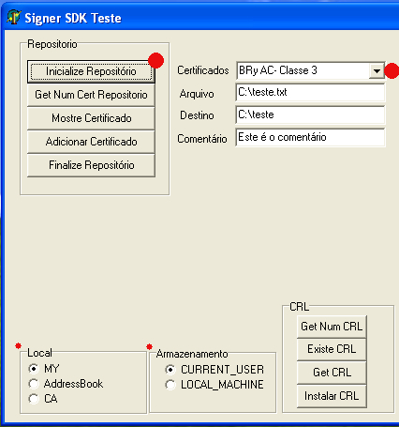

**Adicionar Certificado:** Para fins de exemplificação, este exemplo adiciona o certificado “BRy AC- Classe 3” no Repositório.

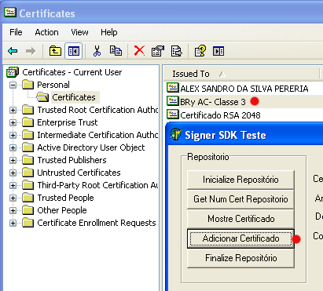

**Instalar Lista de Certificados Revogados (LCR):** Clique em “Inicialize Repositório” selecione o certificado e clique em “Instalar CRL”.

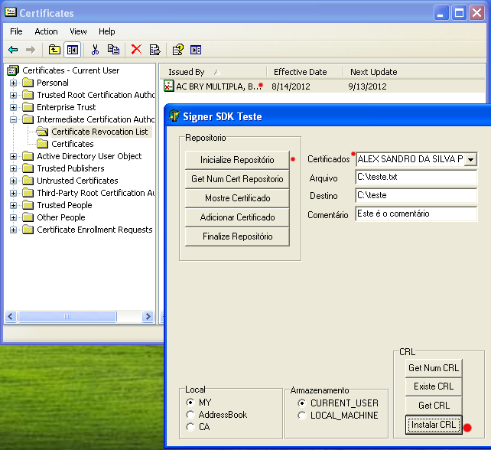

**Assinar:** Para realizar uma assinatura é necessário inicializar o repositório, selecionar um certificado, adicionar o endereço do arquivo para ser assinado, adicionar o endereço de destino, opcionalmente um comentário e clicar em assinar.

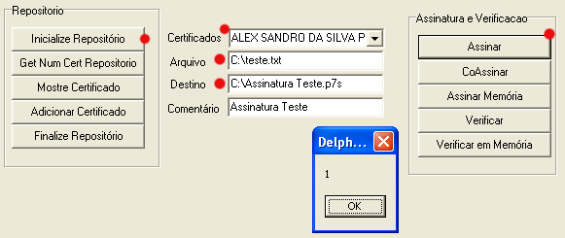

**Assinatura em Memória:** Selecione o certificado, adicione o arquivo para ser assinado codificado em Hexadecimal e clique em assinar.

Obs.: **Verificação em Memória**: Este exemplo verifica a memória assinada pela função “Assinar Memória”. Assim, neste exemplo, a função verificar memória só estará funcional após a realização de uma assinatura em memória.

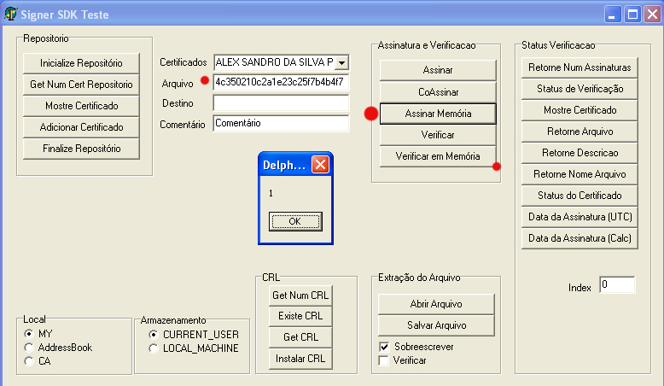

**Coassinar**: Para realizar uma coassinatura é necessário inicializar o repositório, selecionar um certificado, adicionar o endereço da assinatura que será coassinada, adicionar o endereço de destino, opcionalmente um comentário e clicar em “Coassinar”.

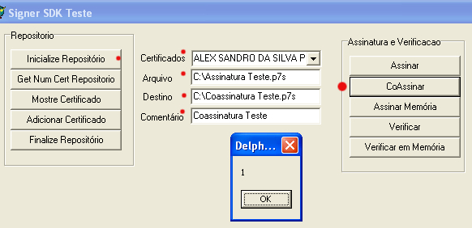

**Verificar Assinatura**: Para verificar uma assinatura é necessário especificar o endereço da assinatura e clicar em “Verificar”. Os dados da verificação estarão acessíveis através dos botões do lado direito. O index indica o número da assinatura e deve ser utilizado para acessar coassinaturas.

